Clean XMEDIUS



**Processus :**

1. **Vérification des lignes FAX TO MAIL**
   * **Se rendre sur l’interface Xmedius pour consulter les dernières utilisations des lignes FAX TO MAIL.**
   * **Si une ligne n’a pas été utilisée depuis un an ou plus :**
     + **Résilier la ligne ou migrer la ligne si le site est déjà basculé sur Opérateur Connect.**
   * **Si une ligne a été utilisée il y a moins d’un an :**
     + **Contacter le gérant du site pour vérifier si la ligne est toujours utilisée.**

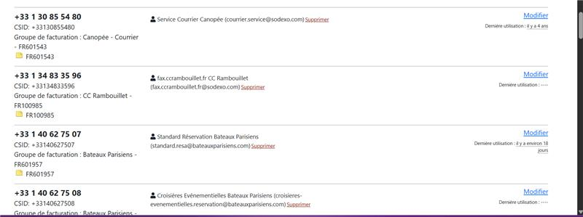

1. **Migration des lignes non utilisées**
   * **Si la ligne n’est plus utilisée et que le site est déjà sur Opérateur Connect :**
     + **Remplir une LOA (*Letter of Authority* ou mandat) pour migrer la ligne chez Orange.**
     + **Cette action permet :**
       - **Une réduction des coûts pour les clients.**
       - **Une diminution de la charge de travail pour l’équipe téléphonie.**